- Ortamdan bir süre uzaklaşın.

- Tartışmayı erteleyin.
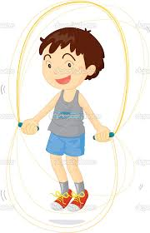
- Spor yapın… koşun…

- Enerjinizi boşaltın…

- İşi komikliğe vurun, gülün kahkaha atın…
- Film izleyin…

- Resim yapın…
- İsterseniz ağlayın…

- Bir meşguliyet bulun…

AFFEDİN!
Affetmek kontrolü yeniden size kazandırır.
Affetmeyi seçtiğinizde çevrenizdekiler size daha olumlu yaklaşır.
Affetmek sizi özgürleştirir.
Affetmemek en çok sizi üzer.

